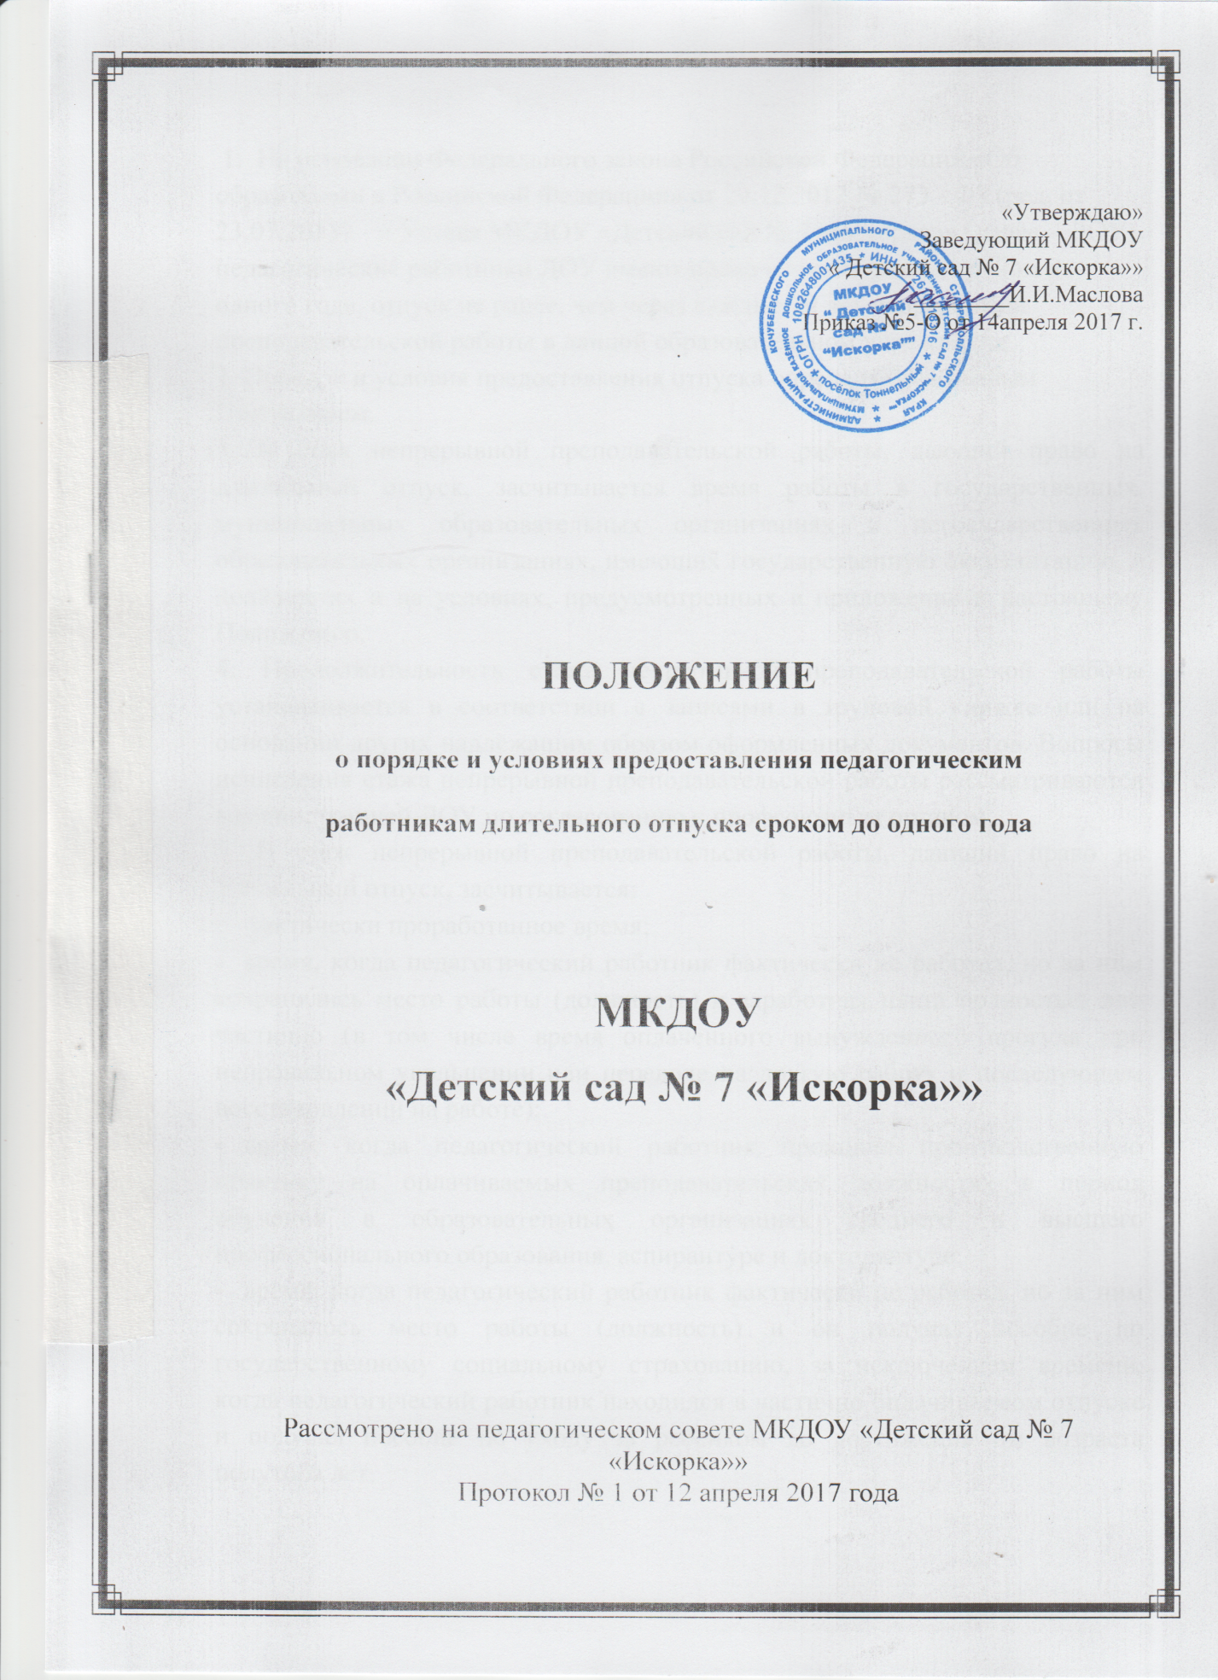

1. На основании Федерального закона Российской Федерации «Об образовании в Российской Федерации» от 29.12.2012 № 273 - ФЗ (ред. от 23.07.2013), и Устава МКДОУ «Детский сад № 7 «Искорка»» (далее – ДОУ) педагогические работники ДОУ имеют право на длительный, сроком до одного года, отпуск не ранее, чем через каждые 10 лет непрерывной преподавательской работы в данной образовательном учреждении.
2. Порядок и условия предоставления отпуска определяются данным Положением.
3. В стаж непрерывной преподавательской работы, дающий право на длительный отпуск, засчитывается время работы в государственных, муниципальных образовательных организациях и негосударственных образовательных организациях, имеющих государственную аккредитацию, в должностях и на условиях, предусмотренных в приложении к настоящему Положению.
4. Продолжительность стажа непрерывной преподавательской работы устанавливается в соответствии с записями в трудовой книжке или на основании других надлежащим образом оформленных документов. Вопросы исчисления стажа непрерывной преподавательской работы рассматриваются администрацией ДОУ по согласованию с профсоюзным органом.
5. В стаж непрерывной преподавательской работы, дающий право на длительный отпуск, засчитывается:
- фактически проработанное время;
- время, когда педагогический работник фактически не работал, но за ним сохранялись место работы (должность) и заработная плата полностью или частично (в том числе время оплаченного вынужденного прогула при неправильном увольнении или переводе на другую работу и последующем восстановлении на работе);
- время, когда педагогический работник проходил производственную практику на оплачиваемых преподавательских должностях в период обучения в образовательных организациях среднего и высшего профессионального образования, аспирантуре и докторантуре;
- время, когда педагогический работник фактически не работал, но за ним сохранялось место работы (должность) и он получал пособие по государственному социальному страхованию, за исключением времени, когда педагогический работник находился в частично оплачиваемом отпуске и получал пособие по уходу за ребенком до достижения им возраста полутора лет.
6. Стаж непрерывной преподавательской работы не прерывается в следующих случаях:
- при переходе работника в установленном порядке из одного образовательной организации в другую, если перерыв в работе не превысил одного месяца;
- при поступлении на преподавательскую работу после увольнения с преподавательской работы по истечении срока трудового договора (контракта) лиц, работавших в районах Крайнего Севера и приравненных к ним местностях, если перерыв в работе не превысил двух месяцев;
- при поступлении на преподавательскую работу после увольнения из органов управления образованием в связи с реорганизацией или ликвидацией этих органов, сокращением штата, если перерыв в работе не превысил трех месяцев, при условии, что работе в органах управления образованием предшествовала преподавательская работа;
- при поступлении на преподавательскую работу после увольнения с военной службы или приравненной к ней службе, если службе непосредственно предшествовала преподавательская работа, а перерыв между днем увольнения с военной службы или приравненной к ней службе и поступлением на работу не превысил трех месяцев;
- при поступлении на преподавательскую работу после увольнения в связи с ликвидацией образовательной организации, сокращением штата педагогических работников или его численности, если перерыв в работе не превысил трех месяцев;
- при поступлении на преподавательскую работу после увольнения с преподавательской работы по собственному желанию в связи с переводом мужа (жены) на работу в другую местность независимо от перерыва в работе;
- при поступлении на преподавательскую работу по окончании высшего или среднего педагогического учебного заведения, если учебе в учебном заведении непосредственно предшествовала преподавательская работа, а перерыв между днем окончания учебного заведения и днем поступления на работу не превысил трех месяцев;
- при поступлении на преподавательскую работу после освобождения от работы по специальности в российских образовательных учреждениях за рубежом, если перерыв в работе не превысил двух месяцев;
- при поступлении на преподавательскую работу после увольнения с преподавательской работы в связи с установлением инвалидности, если перерыв в работе не превысил трех месяцев (трехмесячный период в этих случаях исчисляется со дня восстановления трудоспособности);
- при поступлении на преподавательскую работу после увольнения с преподавательской работы вследствие обнаружившегося несоответствия работника занимаемой должности или выполняемой работе по состоянию здоровья (согласно медицинскому заключению), препятствующему продолжению данной работы, если перерыв в работе не превысил трех месяцев;
- при поступлении на преподавательскую работу после увольнения по собственному желанию в связи с уходом на пенсию.
При переходе с одной преподавательской работы на другую в связи с изменением места жительства, перерыв в работе удлиняется на время, необходимое для переезда.
7. Длительный отпуск может предоставляться педагогическому работнику в любое время при условии, что это отрицательно не отразится на деятельности образовательной организации.
8. Очередность и время предоставления длительного отпуска, продолжительность, присоединение к ежегодному оплачиваемому отпуску, возможность оплаты длительного отпуска за счет внебюджетных средств и другие вопросы, не предусмотренные настоящим Положением, определяются Коллективным договором и Уставом ДОУ.
9. Длительный отпуск предоставляется педагогическому работнику по его заявлению и оформляется приказом заведующего ДОУ. Длительный отпуск заведующему ДОУ оформляется приказом ОО АКМР.
10. За педагогическим работником, находящимся в длительном отпуске, в установленном порядке сохраняется место работы (должность). За педагогическим работником, находящимся в длительном отпуске, в установленном порядке сохраняется педагогическая нагрузка при условии, что за это время не уменьшилось количество часов по учебным планам и программам или количество учебных групп.
11. Во время длительного отпуска не допускается перевод педагогического работника на другую работу, а также увольнение его по инициативе администрации, за исключением полной ликвидации образовательной учреждения.
12. Педагогическому работнику, заболевшему в период пребывания в длительном отпуске, длительный отпуск подлежит продлению на число дней нетрудоспособности, удостоверенных больничным листком, или по согласованию с администрацией образовательной организации переносится на другой срок. Длительный отпуск не продлевается и не переносится, если педагогический работник в указанный период времени ухаживал за заболевшим членом семьи.

